赴吉隆坡建设大学交换
总结报告
很幸运，能够参加这次我们日照职业技术学院跟吉隆坡建设大学之间的交流活动，让我有机会深入了解马来西亚的真实生活。虽然来到这里只有短短的两个多月的时间，但是对我的影响却十分的深远。在即将步入下学期的日子里，我想用学习、生活以及思想变化等几个方面的感悟对我在吉隆坡建设大学这两个多月的生活做一个回顾。我希望用这种方式跟老师和同学们交流分享一下。
马来交换生心得（学习篇）
吉隆坡建设大学有很多很棒的老师，他们的教学方式跟国内有很大的不同，无论是在上课时还是在课余交流中我都可以强烈的感受到，因为这所学校来自世界各地的学生都有，所以吉隆坡建设大学与国际接轨的意识是非常强的。目前我在这边学习的时IEP英语语言班，在国内我也上过英语课，但是很大的不同是他们的课程全程英语教学。
我作为交换生，一开始直到现在还是有很多的问题，因为我们进的是IEPlevel3，是他们语言班最高等级的班，很多同学从level1读到level3用了一年时间，还有的同学是在国内接受过专门的雅思培训才来到这里，所以上课还是感觉吃力的，他们的语言班课程主要分为四个课程：speaking、listening、reading和writing。语言班的活动几乎都是与学习有关，这是跟我们的日照职业技术学院很大的一点不同。
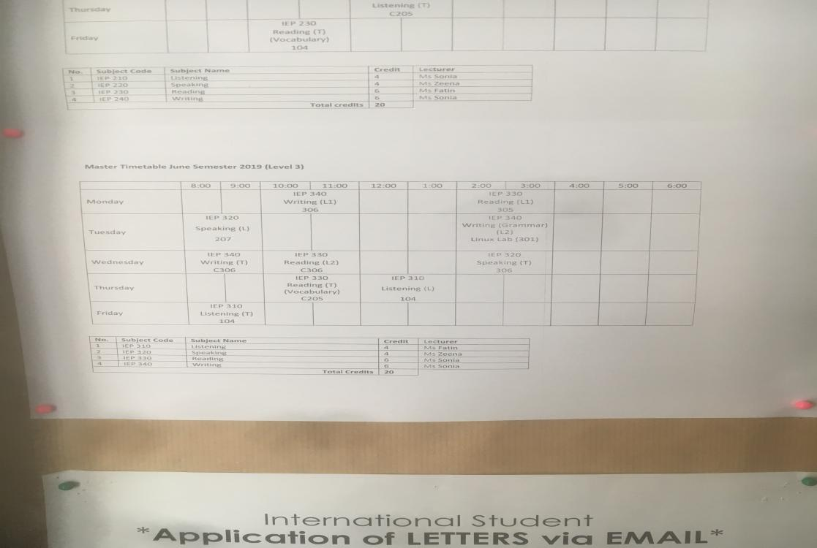
另外这边课堂是很随便的，在国内我们要上厕所是需要征求任课老师同意的，在这边直接走出去就行了，刚来这里的时候，会感觉这边的学生怎么这么没礼貌，不在乎课堂秩序，在这里上课久了以后就习惯了，这边的老师也很随和，很多学生在上课的时候会跟老师开玩笑，但通常开玩笑的同学成绩都很好，因为正因为他们愿意和老师在课上交流接触，使得互相接受，很轻松也很放松，使得他们听知识点更认真。
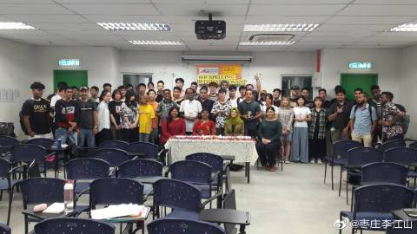
马来交换生心得（生活篇）
马来西亚地处热带，所以一年四季都是夏天，我大部分的带的都是短袖短裤，但是这里是个穆斯林国家，很多公共场所是不允许穿短裤和拖鞋的，所以有一次去图书馆被赶了出来，哈哈哈，想想这件事也是挺尴尬的，刚来的时候的确有很多的困难，比如换钱，本身我是一个路痴，没有方向感，这就逼得我必须要去问，但是周围都是外国人，一开始是不太敢的，但是不去问什么都干不成，只能主动跟外国人打招呼，久而久之，现在已经成了习惯，没有刚来的那种胆怯。还有就是吃饭这个问题，因为这边的饮食文化跟我们中国有很大的不同，有很多的印度裔他们用手吃饭，所以到餐馆的时候就没了胃口，当时吃了整整十天的泡面和盼盼小面包（太可怜了），但是现在我们已经融入了当地的饮食文化，餐馆的人看见是中国人也会主动的递来叉子和勺子。
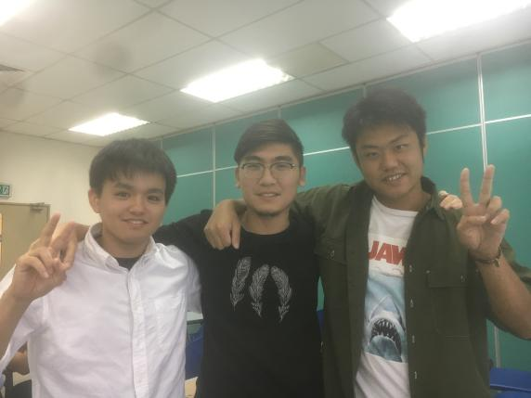
我们这一层有四个房间，就我一个中国人，两个中东的和一个马来西亚人，我们每个月一起交宽带的钱，一起处理生活琐事，相处的很融洽，在上一周我们学校来了一个日本交换生团队，正好是在九月十八号那天，我们当天在一起上课，虽然国耻不能忘，但是我们该交流还是需要交流的，他们也向我们表达了友好，能多了解一个国家的风土人情这让我很开心。他们两周后就回日本了，所以照了一个照片来留念。

在这里我们也认识了很多的中国朋友，大家平时周末会聚在一起做饭吃顿饭，我感觉在外留学的这些人，他们比国内上学的更加独立，遇到事情思维更加的缜密，在异国他乡，他们只能靠自己，所以他们的自主能力个个都很惊人。
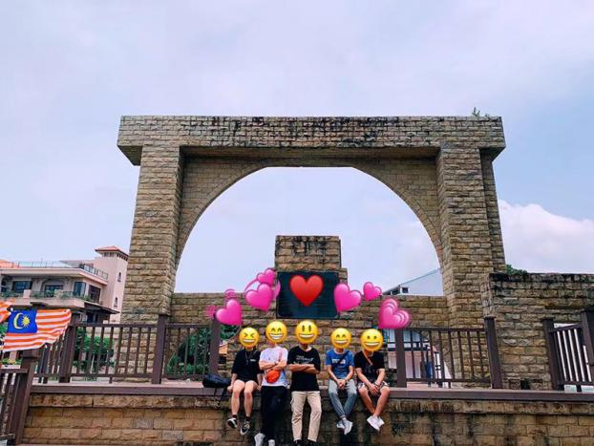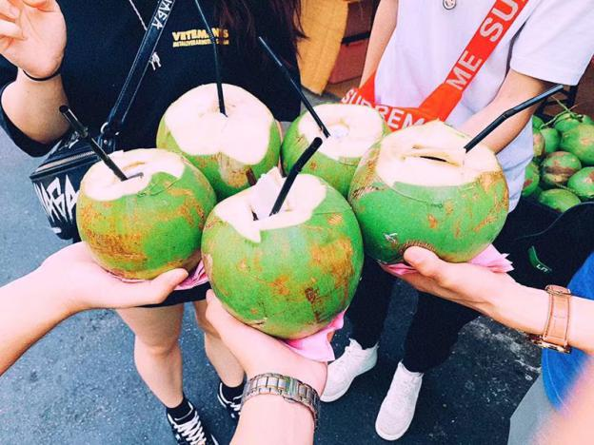
我们一起去了马六甲，看到了这座处于世界咽喉要道的城市，也是颇为的震惊，当然我们也看了著名的双子塔，我们从白天一直等到晚上，就是为了看到这座雄伟建筑的两种景观。
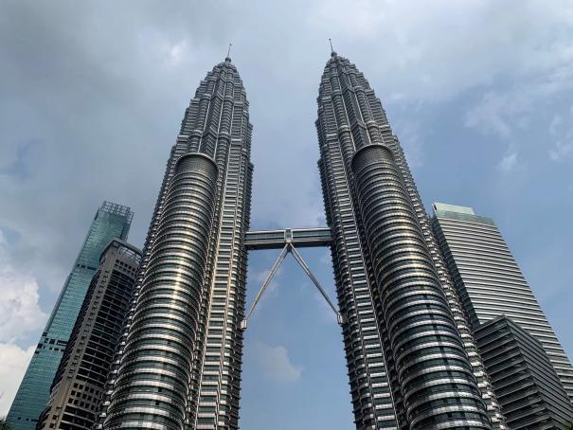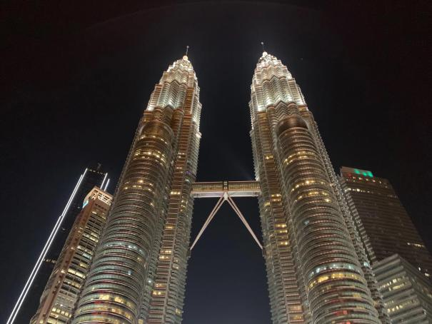
这里的天气也是个暴脾气，前一秒晴空万里，下一秒狂风暴雨，所以我们出门在外一般包里都会放把伞，但是吉隆坡的排水系统真的是“天罗地网”，再大的雨他也不会有积水。
马来交换生心得（结束语）
在这里还有将近半年的时间，我希望我的英语越来越好，专业可以掌握的更多，当然在学习之余，我想深入到马来西亚的生活中，才能不枉此行，希望在明年答辩的时候，可以成为一个更好的自己，加油！

